* 1. Назовите основные настройки MS Project

## Настройка общих параметров

Для того чтобы перейти к настройкам MS Project, нужно в меню «Файл» выбрать «Параметры» и в появившемся окне «Параметры Project», в меню «Общие», вы сможете:

1. выбрать стиль подсказок или отказаться от них;
2. выбрать представление по умолчанию (диаграмма Ганта, лист ресурсов или др.), которое будет открываться при запуске Microsoft Project;
3. выбрать формат даты;
4. указать имя и инициалы пользователя;
5. выбрать опцию стартового окна Microsoft Project.

## Настройка параметров отображения

В настройках вкладки «Отображение» вы можете выбрать:

1. Тип календаря. Т.е. тот формат наименования дней, недель, месяцев, кварталов и лет, который будет отображаться в системе.
2. Параметры валюты для конкретного проекта (валюту, количество десятичных знаков, символ валюты и расположение единиц стоимости относительно символа). В проекте все затраты, доходы будут пересчитываться к валюте проекта.
3. Возможность отображения индикаторов и параметров информирования при назначении ресурсов, изменении дат начала и окончания и пр.
4. Возможность отображения строки ввода.
5. **Настройка параметров расписания**

На закладке «Расписание» определяются:

1. Параметры календаря для этого проекта или всех проектов, создаваемых в данном конкретном установленном Microsoft Project. Т.е. определяется то время, начало и окончание, которое будет по умолчанию присваиваться задачам в проекте и самому проекту.
2. В «Расписании» задается отображение единиц назначений в проектах в числовых значениях. Т.е. при дальнейшей работе с ресурсами у нас, в случае наличия по штату 5 каменщиков, в листе ресурсов будет отображаться именно число «5», а не «500%» в случае выбора отображения в виде процентов.
3. Тип планирования задач (ручной), рисунок 1.

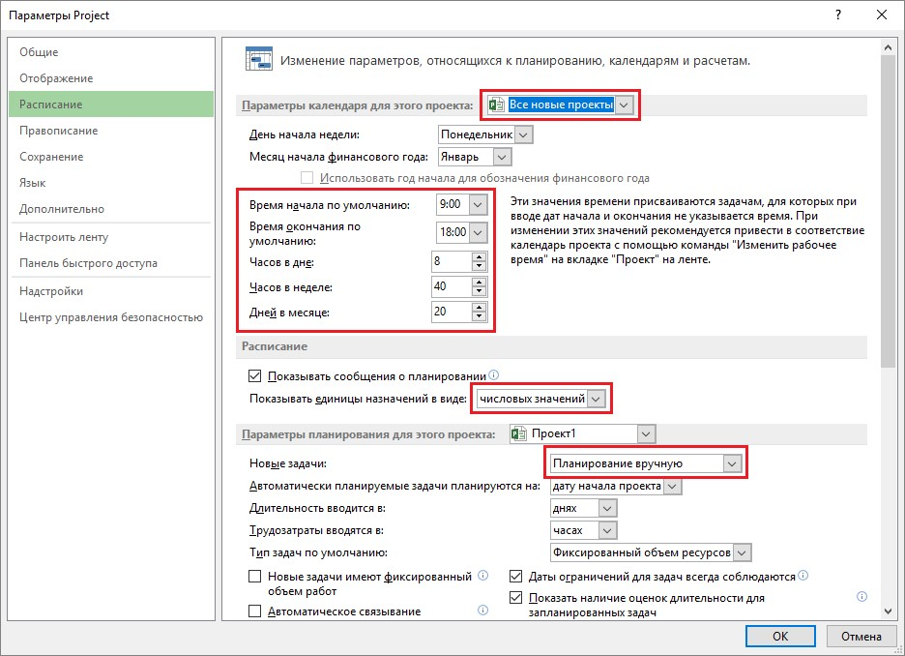

Рисунок 1

## Настройка закладки «Сохранение»

На закладке «Сохранение» выбираем:

1. Формат сохранения файлов.
2. Место сохранения файлов по умолчанию (т.е. при открытии или сохранении проектов Microsoft Project будет по умолчанию предлагать открыть проекты из указанной директории или сохранить проекты в указанной директории).
3. Параметры авто сохранения.
4. Параметры расположения шаблонов.

## Настройка закладки «Язык»

На данной закладке определяется язык отображения Microsoft Project и проверка правописания языков системы.

## Настройка закладки «Дополнительно»

На закладке «Дополнительно» проводим следующие настройки:

1. В разделе «Параметры отображения для этого проекта» ставим галочку «Показать суммарную задачу проекта», для того, чтобы сразу при разработке графика проекта видеть итоговую информацию по всему проекту (сроки, затраты, часы).
2. В разделе «Параметры освоенного объема для данного проекта» выбираем «% завершения» как способ расчета освоенного объема по умолчанию для задач.

## Элементы окна интерфейса

Окно интерфейса Microsoft Project содержит следующие элементы:

1. Меню.
2. Панель инструментов.
3. Панель быстрого доступа.
4. Рабочую область и представления проекта.
5. Строку состояния.
   1. Для чего создаются календари проекта? Как изменить свойства стандартного календаря проекта?

Календари задач следует применять, только в тех случаях, когда задача имеет уникальный график, не зависящий от календарей проекта и назначенных ресурсов.

Создавать новые календари можно на основе имеющихся или с чистого листа. В первом случае все свойства календаря, на основе которого идет создание, часы/исключения, будут сохранены в созданном календаре. Во втором случае, все свойства нужно будет создавать заново.

## 2. Изменение стандартного календаря

Для того чтобы изменить свойства стандартного календаря в Microsoft Project в части рабочих часов и исключений, нужно:

1. Перейти на закладку «Проект» и в разделе «Свойства» нажать на кнопке «Изменить рабочее время»;
2. В окне «Изменение рабочего времени» перейти на вкладку «Рабочие недели», выделить название «По умолчанию» и нажать на кнопку «Подробности»;
3. Выделить левой кнопкой мыши пять первых календарных дней с понедельника по пятницу;
4. Выбрать переключатель «Задать дни для использования этих рабочих часов» и ввести рабочие часы в нашем проекте согласно свойств стандартного календаря, таблица 3.

|  |  |  |
| --- | --- | --- |
| Название календаря | Рабочие часы | Дни работы |
| Стандартный календарь | 9:00 – 13:00;  14:00 – 18:00 | Понедельник-Пятница |

Таблица 3 – Параметры стандартного календаря

Для того, чтобы задать в календаре исключения от стандартных недель, дней и часов работы, нужно в окне «Изменение рабочего времени»:

1. Перейти на закладку «Исключения»;
2. Найти и выделить в календаре те даты, для которых нужно задать исключение;
3. Ввести название исключения.

Можно сразу ввести название исключения, но потом придется руками менять даты

начала и окончания, так как сразу будут выбраны те даты начала/окончания, которые были выделены на момент создания исключения.

В случае, если в исключении нужно задать периодичность или рабочие часы исключения, нужно находясь в окне «Изменение рабочего времени» на вкладке «Исключения» нажать на кнопке «Подробности» и:

1. В случае если нужно задать рабочие часы отличные от тех, что заданы в календаре, выбрать переключатель «Рабочие часы» и ввести время работы для конкретного выбранного исключения;
2. В случае если нужно задать определенную периодичность исключения нужно выбрать определенную последовательность (ежедневно, еженедельно или другое) повторения;
3. Выбрать количество повторений в пределах повторений.

Так если, выбрана периодичность «ежедневно» с периодом «каждый 1 день» с пределом повторений «окончание после 10 повторений», то исключение будет повторяться десять дней от даты начала, а если выбрана периодичность «ежедневно» с периодом «каждый 2 день» с пределом повторений «окончание после 10 повторений», то исключение будет повторяться через день на протяжении двадцати дней от даты начала, рисунок 16.

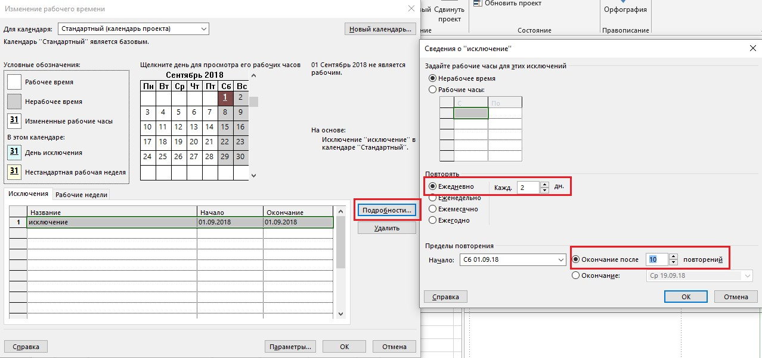

Рисунок 16 – Задание периодичности исключения

Периодичность повторения исключения нельзя задать для исключений, длительность которого больше одного дня. Т.е. если у вас всегда выходные с 30 декабря по 8 января и если вам нужно создать периодичность «каждый год», нужно создать исключения для каждого дня и для каждого выбрать периодичность повторения «каждый год».

* 1. Опишите особенности ручного и автоматического планирования задач.

**Ручное планирование (режим задачи)** используется в том случае, когда нужно жестко зафиксировать даты начала/окончания задачи, чтобы они не сдвигались от

входящих связей, назначенных ресурсов и др. (например, даты работ по контракту могут быть смоделированы через ручное планирование)

Ручное планирование используется также, когда неизвестны даты начала/окончания работ при известной длительности, когда известны только дата начала или только дата окончания задачи.

Автоматическое планирование (режим задачи), используется по умолчанию во всех продуктах по управлению проектами и означает, что даты начала/окончания задач рассчитываются самим продуктом на основании связей задачи, ее зависимостей и ограничений.

* 1. Перечислите типы ресурсов, используемые в проектах. В чем их отличие?

## . Типы ресурсов в Microsoft Project

Microsoft Project поддерживает **три типа ресурсов**:

1. **Трудовые ресурсы** – это возобновляемые ресурсы компании, которые включают людей, машины и оборудование, необходимые для исполнения проекта. Через тип «трудовой» вы должны моделировать те ресурсы, по которым нужно учитывать их загрузку/перегрузку, например, загрузку десяти рабочих. Так, если у вас доступно только десять рабочих, а в проекте нужно пятнадцать рабочих, Microsoft Project покажет, когда не хватает того или иного количества рабочих.
2. **Материальные ресурсы** используются для моделирования материалов, необходимых для создания результата проекта. Также через данный тип моделируются подрядчики, если вас в проекте не интересует, сколько людей конкретного подрядчика будет выполнять ту или иную работу. Через материальный тип ресурса моделируются также статьи затрат, если нужно учитывать их списание в единицу времени, например, аренда крана стоит 500 руб. в час, также моделируются статьи в случае, если оплата идет в валюте, отличной от валюты проекта, например, закупка лифта в долларах. Также через

материальный тип моделируются доходы или поступления в проект, так как у материального типа ресурса можно задавать значение его стоимости, равным, например, минус один (-1).

1. **Затратные ресурсы** необходимы для моделирования затрат, связанных с той или иной задачей, но не зависящих ни от длительности задач, ни от назначенных на нее трудовых ресурсов, например, если нужно смоделировать положительное воздействие на того или иного чиновника, для ускорения принятия им положительного решения.
   1. Каким образом проводится анализ календарного графика проекта? Назовите пути устранения нарушения директивных сроков реализации проекта.

## 1. Анализ календарного графика проекта

Для начала проанализируем календарный график проекта, Рисунок 65.

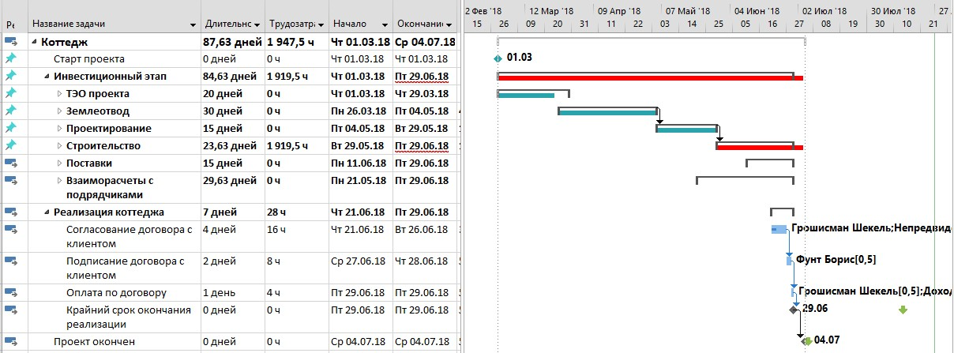

Рисунок 65 – Календарный график проекта

Как видно на Рисунке 65, произошло нарушение директивных сроков, т. е. при планировании сверху-вниз были заданы директивные длительности, например, 24 дня для этапа «Строительство», а при детализации длительность вложенных задач составила 61 день.

Также на диаграмме видно, даты окончания каких этапов изменили свои первоначально заданные директивные значения. На графике у таких этапов подчеркнуты красной линией даты окончания.

Для устранения нарушения директивных сроков можно:

1. Пересмотреть длительности и/или назначения ресурсов на задачах. Сокращение длительности задач за счет добавления ресурсов или увеличения их загрузки (трудозатрат) возможно только на задачах с типом «Фиксированные трудозатраты» или «Фиксированных объем ресурсов». На задачах с типом «Фиксированная длительность» изменение длительности возможно только за счет пересмотра только длительности задач.
2. Пересмотреть характеристики суммарных задач/этапов.

Для того чтобы пересмотреть характеристики суммарных задач/этапов, нужно щелкнуть правой кнопкой мыши на суммарной задаче и в меню выбрать «Исправить в инспекторе задач», Рисунок 66.

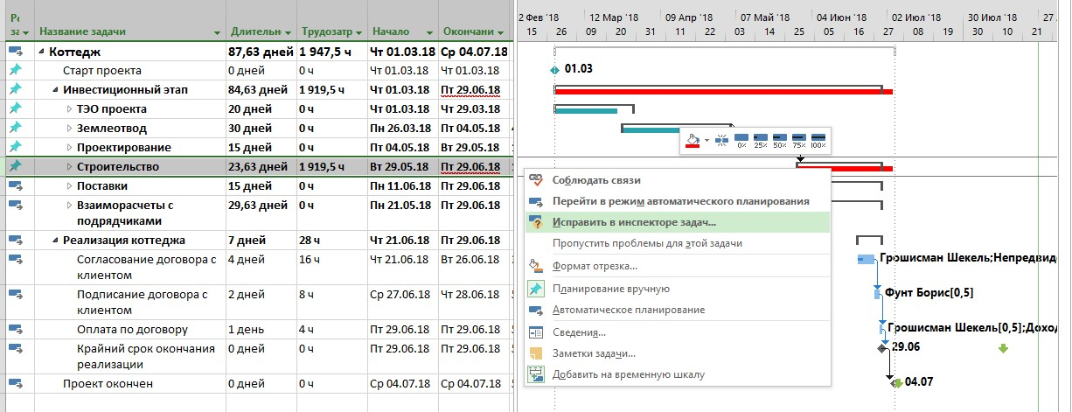

Рисунок 66 – Выбор варианта исправления срыва директивных сроков

После того, как был выбран вариант «Исправить в инспекторе задач», в правой части диаграммы Ганта появится окно «Инспектор задач», Рисунок 67, в котором будет представлено два варианта восстановления характеристик задачи:

1. Продлить дату окончания задачи. Т.е. сделать дату окончания суммарной задачи равной дате окончания последней вложенной задачи;
2. Перейти в режим автоматического планирования, когда начало и окончания рассчитаются в зависимости от длительности вложенных задач, из связей и ограничений.

При выборе данного варианта система не будет запоминать директивные заданные показатели и будет рассчитывать данные по суммарным задачам в автоматическим режиме.

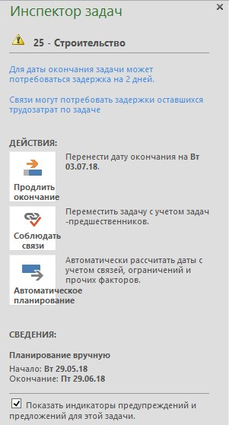

Рисунок 67 – Вид инспектора задач при работе с задачами

В случае если вам необходимо быстро во всех этапах обновить их длительности и/или окончания в зависимости от вложенных задач, вы можете выделить необходимые суммарные задачи, перевести сначала в автоматический режим планирования, а потом в ручной.

Такие действия можно провести не только с суммарными задачами первого уровня, в нашем случае, этапами, а также с под этапами.

Для того чтобы быстро отобразить, например, под этапы третьего уровня, нужно на закладке «Вид» в области «Данные» выбрать «Структура – Уровень 2».